2013届现代生物科技专题练习一
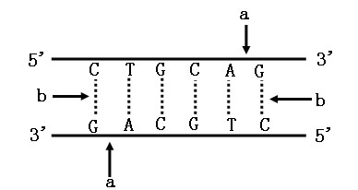
1、为扩大可耕地面积，增加粮食产量，黄河三角洲等盐碱地的开发利用备受关注。我国科学家应用耐盐基因培育出了耐盐水稻新品系。
（1）获得耐盐基因后，构建重组DNA分子所用的限制性内切酶作用于图中的 处，DNA连接酶作用于 处。（填“a”或“b”）
（2） 将重组DNA分子导入水稻受体细胞的常用方法有农杆菌转化法和 法。
（3）由导入目的基因的水稻细胞培养成植株需要利用 技术。该技术的核心是 和 。
（4）为了确定耐盐转基因水稻是否培育成功，既要用放射性同位素标记的 作探针进行分子杂交检测，又要用 （方法）从个体水平鉴定水稻植株的耐盐性。
2、将动物致病菌的抗原基因导入马铃薯制成植物疫苗，饲喂转基因马铃薯可使动物获得免疫力。以下是与植物疫苗制备过程相关的图和表。
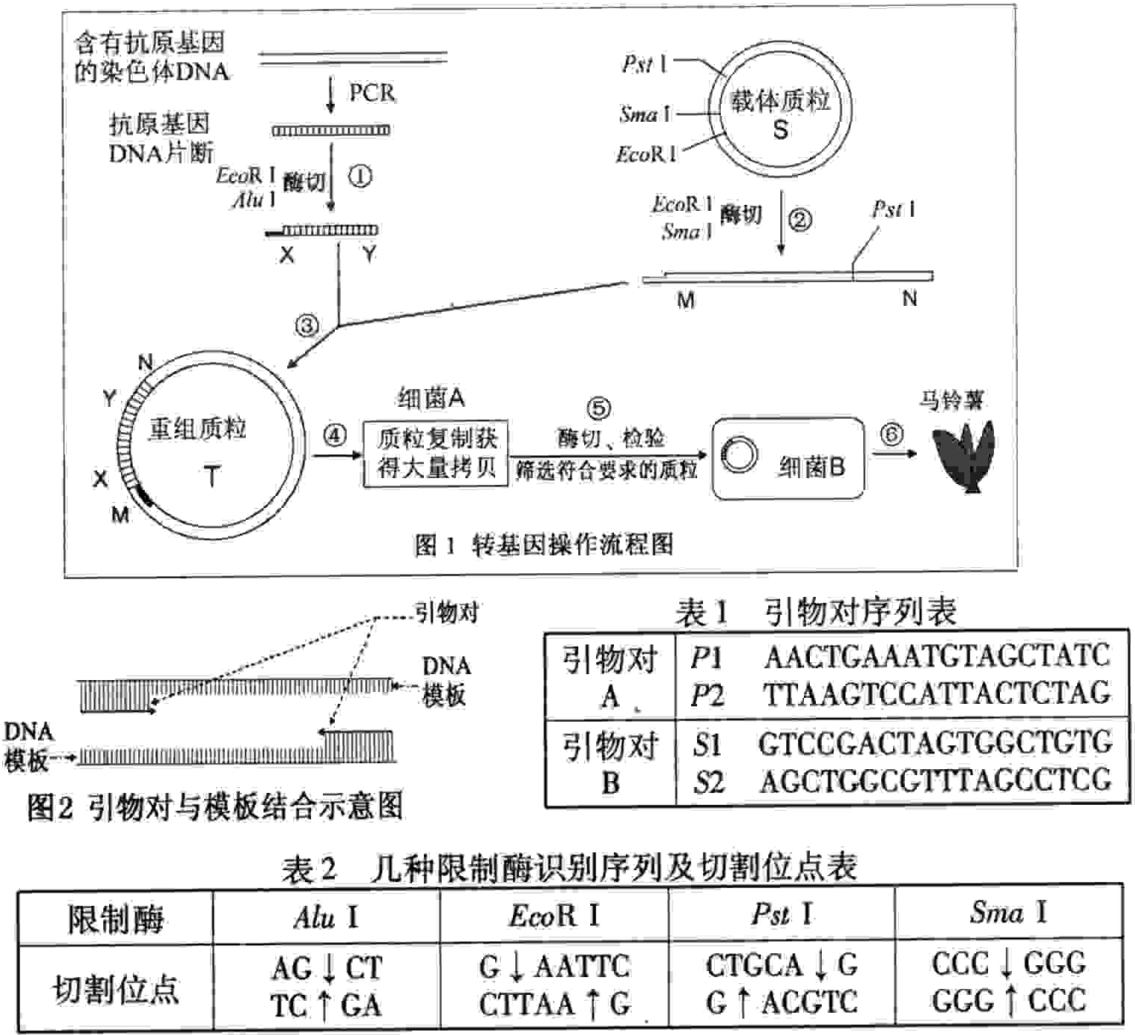
请根据以上图表回答下列问题。
（1）在采用常规PCR方法扩增目的基因的过程中，使用的DNA聚合酶不同于一般生物体内的DNA聚合酶，其最主要的特点是 。
（2）PCR过程中退火（复性）温度必须根据引物的碱基数量和种类来设定。表1为根据模板设计的两对引物序列，图2为引物对与模板结合示意图。请判断哪一对引物可采用较高的退火温度？_______________。
（3）图1步骤③所用的DNA连接酶对所连接的DNA两端碱基序列是否有专一性要求？ 。
（4）为将外源基因转入马铃薯，图1步骤⑥转基因所用的细菌B通常为 。
（5）对符合设计要求的重组质粒T进行酶切，假设所用的酶均可将识别位点完全切开，请根据图1中标示的酶切位点和表2所列的识别序列，对以下酶切结果作出判断。
①采用EcoRⅠ和PstⅠ酶切，得到________种DNA片断。
②采用EcoRⅠ和SmaⅠ酶切，得到________种DNA片断。
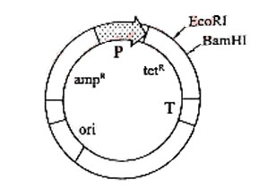
3、图为某种质粒表达载体简图，小箭头所指分别为限制性内切酶EcoRI、BamHI的酶切位点，amp^{R}为青霉素抗性基因，tct^{R}为四环素抗性基因，P为启动因子，T为终止子，ori为复制原点。已知目的基因的两端分别有包括EcoRI、BamHI在内的多种酶的酶切位点。
（1）将含有目的基因的DNA与质粒表达载体分别用EcoRI酶切，酶切产物用DNA连接酶进行连接后，其中由两个DNA片段之间连接形成的产物有 、 、 三种。若要从这些连接产物中分离出重组质粒，需要对这些连接产物进行 。
（2）用上述3种连接产物与无任何抗药性的原核宿主细胞接种到含四环的培养基中，能生长的原核宿主细胞所含有的连接产物是 。若接种到含青霉素的培养基中，能生长的原核宿主细胞所含有的连接产物是 。
（3）目的基因表达时，RNA聚合酶识别和结合的位点是 ，其合成的产物是 。
（4）在上述实验中，为了防止目的基因和质粒表达载体在酶切后产生的末端发生任意连接，酶切时应选用的酶是 。
4、回答下列有关动物细胞培养的问题：
⑴在动物细胞培养过程中。当贴壁细胞分裂生长到细胞表面 时，细胞会停止分裂增殖，这种现象称为细胞的 。此时，瓶壁上形成的细胞层数是 。要使贴壁的细胞从瓶壁上分离下来，需要用酶处理，可用的酶是 。
⑵随着细胞传代次数的增多，绝大部分细胞分裂停止，进而出现 现象；但极少数细胞可以连续增殖，其中有些细胞会因遗传物质发生改变而变成 细胞，该种细胞的黏着性 ，细胞膜表面蛋白质（糖蛋白）的量 。
⑶现用某种大分子染料，对细胞进行染色时，观察到死细胞被染色，而活细胞不染色，原因是 。
⑷检查某种毒物是否能改变细胞染色体的数目，最好选用细胞分裂到 期的细胞用显微镜进行观察。
⑸在细胞培养过程中，通常在 条件下保存细胞。因为在这种条件下，细胞中
的活性降低，细胞 的速率降低。
⑹给患者移植经细胞培养形成的皮肤组织后，发生了排斥现象，这是因为机体把移植的皮肤组织当作 进行攻击。
5、下面是以小鼠为对象进行的研究工作，请分析回答问题。
（1）进行小鼠胚胎工程操作时，首先在光控周期下（光照14h，黑暗10h）饲养成年雌鼠，并注射促进性腺激素，目的是 。然后从雌鼠输卵管中取出卵子，在一定条件下培养成熟；并从雄鼠附睾中取出精子，在一定条件下培养一段时间，目的是 。再在37℃，5%CO₂条件下，精卵共同作用4h，冲洗后继续培养。定时在显微镜下观察胚胎的变化，第5天右以看到胚胎发生收缩，细胞间隙扩大，接着胚胎内部出现裂隙，这是胚胎_________期开始的标志。
（2）如果体外受精后，在精核与卵核融合之前，用微型吸管除雄核，再用细胞松弛素B处理（作用类似于用秋水仙素处理植物细胞），处理后的受精卵可发育成小鼠。这种方法在动物新品种选育中的显著优点是 。
（3）如果将小鼠甲的体细胞核移入小鼠乙的去核卵细胞中，由重组细胞发育成小鼠丙，则小鼠丙的基因来源于 。
（4）如果将外源基因导入小鼠受精卵，则外源基因可能随机插入到小鼠受精卵DNA中。这种受精卵有的可发育成转基因小鼠，有的却死亡。请分析因外源基因插入导致受精卵死亡的最可能原因 。
- 在培育转基因植物的研究中，卡那霉素抗性基因（kan）常作为标记基因，只有含卡那霉素抗性基因的细胞才能在卡那霉素培养基上生长。下图为获得抗虫棉的技术流程。

请据图回答：
（1）A过程需要的酶有_______________________________________________。
（2）B过程及其结果体现了质粒作为运载体必须具备的两个条件是____________________
____________________________________________________________。
（3）C过程的培养基除含有必要营养物质、琼脂和激素外，还必须加入________________。
（4）如果利用DNA分子杂交原理对再生植株进行检测，D过程应该用________________
________________________________________________作为探针。
（5）科学家发现转基因植株的卡那霉素抗性基因的传递符合孟德尔遗传规律。
①将转基因植株与_______杂交，其后代中抗卡那霉素型与卡那霉素敏感型的数量比为1：1。
②若该转基因植株自交，则其后代中抗卡那霉素型与卡那霉素敏感型的数量比为________。
③若将该转基因植株的花药在卡那霉素培养基上作离体培养，则获得的再生植株群体中抗卡那霉素型植株占____________%。
7、继哺乳动物乳腺生物反应器研发成功后，膀胱生物反应器的研究也取得了一定进展。最近，科学家培育出一种转基因小鼠，其膀胱上皮细胞可以合成人的生长激素并分泌到尿液中。请回答：
（1）将人的生长激素基因导入小鼠受体细胞，常用方法是 。
（2）进行基因转移时，通常要将外源基因转入 中，原因是 。
（3）通常采用 技术检测外源基因是否插入了小鼠的基因组。
（4）在研制膀胱生物反应器时，应使外源基因在小鼠的 细胞中特异表达。
（5）为使外源基因在后代长期保持，可将转基因小鼠体细胞的 转入 细胞中构成重组细胞，使其发育成与供体具有相同性状的个体。该技术称为 。
8、现有A和B两个肉牛品种，A品种牛的细胞组成可表示为A细胞核、A细胞质，B品种牛则为B细胞核、B细胞质。
（1）如果要获得一头克隆牛，使其细胞由A细胞核和B细胞质组成，基本步骤是，从A品种牛体内取出体细胞，进行体外培养。然后再从培养细胞中取出_______注入B品种牛的_________卵母细胞，经过某处刺激和培养后，可形成胚胎，该胚胎被称为_______，将该胚胎移入代孕母牛的_______中，通过培育可达到目的。
（2）一般来说，要想大量获得这种克隆牛比较难，原因之一是卵母细胞的数量______，为解决这一问题，可以用______激素处理B品种母牛。
（3）克隆牛的产生说明_____具有全能性。克隆牛的性状主要表现____品种牛的特征。由A、B两品种杂交得到的牛与克隆牛相比，杂交牛细胞核的遗传物质来自______个亲本，细胞质来自______性亲本，克隆牛和杂交牛的遗传物质组成______（相同，不同）。
2013届选修3现代生物科技专题补充练习一参考答案
1、(1)a a
(2)基因枪法(花粉管通道法)
(3)植物组织培养(1分) 脱分化(去分化) 再分化
(4)耐盐基因(目的基因) 一定浓度的盐水浇灌(移裁到盐碱地中)
2、（1）耐高温 2）引物对B （3）否 （4）农杆菌 （5）①2 ②1
3、（1）目的基因—载体连接物 载体--载体连接物 目的基因--目的基因连接物 分离纯化（每空2分，共8分）（其他合理答案也给分） [来源:学_科_网Z_X_X_K]
（2）载体--载体连接物（2分）；目的基因--载体连接物（1分）、载体--载体连接物（1分）
（3）启动子 mRNA（每空2分，共4分）
（4）EcoRI和BamHI（2分）（只答一个酶不给分）
4、⑴相互接触 接触抑制 单层（或一层 ） 胰蛋白酶、胶原蛋白酶
⑵衰老甚至死亡 不死性 降低 减少
⑶由于活细胞的膜具有选择透过性，大分子染料不能进入活细胞内，故活细胞不能着色（或由于死细胞的膜丧失了选择透过性，大分子染料能够进入死细胞内而着色）
⑷中 ⑸冷冻（或超低温、液氮） 酶 新陈代谢 ⑹抗原
5、（1）促进排卵（或超数排卵） 使精子获能 囊胚 （2）容易获得纯合子并缩短育种时间 （3）小鼠甲（体细胞）的核基因和小鼠乙（卵细胞）的细胞质基因 （4）外源基因的插入使受精卵内生命活动必需的某些基因不能正常表达
6、（1）限制性核酸内切酶和DNA连接酶 （2）具有标记基因；能在宿主细胞中复制并稳定保存 （3）卡那霉素 （4）放射性同位素（或荧光分子）标记的抗虫基因
（5）①非转基因植株 ②3：1 ③100
7、（1）显微注射 （2）受精卵（或早期胚胎） 受精卵（或早期胚胎细胞）具有全能性，可使外源基因在相应组织细胞表达 （3）DNA分子杂交（核酸探针） （4）膀胱上皮 （5）细胞核 去核的卵 核移植（或克隆）
8、（1）细胞核 去核 重组胚胎 子宫 （2）不足，促性腺 （3）动物体细胞核 A 两 雌 不同

